MQ80

Használati útmutató: Bcube futópad MQ80 art.no.: 8050

Kedves ügyfelek,
Örülünk, hogy a Bcube futópadot választotta. A futópad összeszerelése előtt alaposan olvassa el a használati utasításokat. A futópadot használja cask a használati útmutatóban leírt módon.
A DUVLAN csapat
Garancia
Az eladó 2 éves garanciát ad erre a termékre.
A garancia nem fedezi a hibás összeszerelés, helytelen karbantartás, mechanikai sérülés, alkatrészek kopása normál használat közben, elkerülhetetlen esemény, helytelen beavatkozások, helytelen kezelés vagy helytelen elhelyezés okozta károkat. Ha panasza van, kérjük, vegye fel velünk a kapcsolatot.
A garanciaidő az eladás napján kezdődik (kérjük, tartsa meg a vásárlási igazolását).
Ügyfélszolgálat
Ahhoz, hogy a lehető legjobban segítsünk bármilyen problémában a készülékkel, kérjük, jegyezze fel a termék pontos nevét és a megrendelés számát.

Utasítások az eszköz kezeléséhez a leszerelés után
A Bcube eszköz újrahasznosítható. Szívesen kérjük, hogy adja át az eszközét egy hulladékgyűjtő pontnak (vagy erre a célra kijelölt helyre) az élettartama végén.

Kapcsolat

Duvlan s.r.o.
K Zornici 1990/23
957 01 Bánovce nad Bebravou
E-mail: info@duvlan.hu
Web: www.duvlan.hu

Utasítások

Ez az útmutató csak az ügyfél számára elérhető. A DUVLAN nem vállalja a felelősséget a fordításból vagy a termék műszaki módosításából eredő hibákért.

Fontos biztonsági figyelmeztetés

A súlyos sérülések kockázatának csökkentése érdekében olvassa el a következő biztonsági utasításokat a termék használata előtt. Fontos információkat fog megtudni az eszköz biztonságáról, megfelelő használatáról és karbantartásáról. Ezt az útmutatót tartsa meg javítás, karbantartás vagy alkatrészrendelés esetén.
1. Ezt a készüléket nem használhatja olyan személy, akinek testsúlya meghaladja a 110 kg-ot.
2. Az eszköz felnőttek képzésére készült. Ne hagyja felügyelet nélkül a gyerekeket és háziállatokat a géppel lévő szobában.
3. Helyezze az eszközt csúszásmentes felületre. Ha védeni akarja a padlódat, tegye a védőszőnyeget az eszköz alá.
4. Biztosítson elegendő helyet az eszköz biztonságos használatához. Legalább 0,6 méteres szabad területnek kell lennie a gép közelében.
5. Használja a készüléket bent, és tartsa távol a nedvességtől és a portól. Ne helyezze a készüléket fedett verandára és víz közelébe. Az eszköz otthoni használatra készült. Használat és hatékonyság H osztály (EN 957-1/6HB szabvány).
6. Kereskedelmi használatra az eszköz nem tartozik a garancia hatálya alá, a gyártó nem garantálja az eszközt.
7. Az eszköz nem alkalmas terápiás célra.
8. Egészségügyi problémák és korlátozások esetén konzultáljon az orvosi képzésével. Megmutatja, melyik edzés a legjobb.
9. A helytelen edzés és a képességek túlbecsülése károsíthatja az egészségét.
10. Ha hányingert, mellkasi fájdalmat vagy légzési nehézséget tapasztal edzés közben, azonnal hagya abba az edzést, és konyuztálja orvossal.
11. Csak akkor kezdje el kiképzést, ha biztos benne, hogy az eszköz megfelelően van összeszerelve és állítva.
12. Pontosan kövesse az utasításokat az eszköz összeszereléséhez.
13. Csak eredeti Bcube alkatrészeket használjon (lásd listát).
14. Húzza meg minden mozgó alkatrészt szorosan, hogy ne lazuljanak meg az edzés során.
15. Ne használja mezítláb vagy laza cipővel. Ne viseljen laza ruhát az edzések során. Tegye el az összes ékszert az edzés előtt. Megfelelően formázza a haját, hogy ne akadályozza az edzést.
16. A sérült alkatrészek veszélyeztethetik a biztonságodat és befolyásolhatják az eszköz élettartamát.
17. Rendszeresen ellenőrizze az anyákat és csavarokat, hogy ne legyenek szorosak.
18. Az eszköz minden összeszerelését vagy szétszerelését gondosan kell elvégezni.
19. Tartsa távol a karjait és a lábait a mozgó alkatrészektől.
20. Különösen óvatosan emelje vagy mozgassa az eszközt, hogy elkerülje a hátsérülést. Mindig használjon megfelelő emelési technikákat, vagy ha szükséges, kérjen segítséget egy másik embertől.
21. Eszköz súlya: 22 kg.
22. Az eszköz összméretei (H x Sz x M): 140 x 68 x 128 cm.

BIZTONSÁGI UTASÍTÁSOK

- Mielőtt elkezdenéd az edzést, olvasd el alaposan a kézikönyvet, és mindig tartsd magadnál.
- A testmozgás kezdete előtt először orvoshoz kell fordulni, hogy megállapítsa, van-e egészségügyi vagy fizikai problémája, ami veszélyeztetheti az egészségét és biztonságát. Az orvosod ajánlása elengedhetetlen, ha olyan gyógyszereket szedsz, amelyek befolyásolják a pulzusodat, a vérnyomásodat vagy a koleszterinszintedet.

- Figyeld a tested jeleit. A helytelen vagy túlzott testmozgás károsíthatja az egészségedet. Ha szédülést, hányingert, mellkasi fájdalmat, hátfájást vagy más egészségügyi tüneteket tapasztalsz, azonnal hagyd abba az edzést, és konzultálj orvossal a folytatás előtt.
- Ne használj edzőeszközt, ha az nem jól összeszerelt. Emellett rendszeresen ellenőrizni kell a gépedet, hogy jó állapotban legyen. Az Ön felelőssége, hogy minden felhasználó tájékoztatást kapjon minden figyelmeztetésről és óvintézkedésről.
- Tartsd távol a gyerekeket és háziállatokat a felszerelésektől. Az eszköz csak felnőtteknek készült. Az eszköz nem alkalmas terápiás célra.
- A gép használata előtt ellenőrizd, hogy az anya és csavarok szorosak vannak-e.
- Mindig használj felszerelést, ahogy említettük. Ha az eszköz összeszerelése vagy ellenőrzése során hibás alkatrészeket találnak, vagy szokatlan zajokat hallasz a készülékről, azonnal állj le. Ne használd az eszközt, amíg a probléma meg nem oldódik.
- Viselj megfelelő sportruházatot edzés közben. Ne viselj olyan ruhát, ami elkaphat. Futó- vagy aerob cipő is szükséges a gép használatához.
- Használd az eszközt egy sík, átlátszó felületen. Ne használd a gépet víz közelében vagy szabadban.
- Tartsd távol a kezed minden mozgó résztől. Mindig óvatosan tedd ezt, amikor felszerelést emelsz vagy mozgatsz.
- Az eszközt az EN957 szabvány szerint tesztelték és tanúsították a H.C. kategóriában, kizárólag háztartási használatra szánva. Maximális felhasználói tömeg: 110 kg.
- A nehéz vagy összetett manővereket illusztrációk kísérik;
- Bármilyen állító eszköz, amely zavarhatja a felhasználó mozgását, nem szabad kinyúlni;


Erősen javasoljuk, hogy a kiképzés alatt a minimális távolság a készülék mögött 2000 mm, a másik három oldalon pedig 1000 mm.

Felrobbanó előnézet

Alkatrészlista

Nem. | LEÍRÁS | KS
A | M8X15 csavar | 6
B | Washer ID8.3*OD16 | 4
C | Arc washer ID8.2*ID16 | 4
D | M6X10 csavar | 2
E | Mosógép φ 6.2 | 2
F | M8X50 csavar | 2
G | Nagy Vasító ID8.2*ID22.2 | 2
H | M8X45 csavar | 2
I | M4*15 csavar | 2
J | M8*60 vezérlőcsavar | 1
K | M4*12 csavar | 2
L | Mosógép OD12*ID4.2*1.0T | 2
M | Tűz | 2
N | S5 kulcs | 1
1 | Fő keret | 1
2 | Hátsó görgő | 1
3 | Műanyag párna | 4
4 | Acél végkupak | 2
5 | M6X75 csavar | 2
6R | Hátoldal (R) | 1
6L | Hátlap (L) | 1
7 | M4*15 csavar | 2
8 | Hátsó tengely | 1
9 | Hátsó felfüggesztés | 2
10 | Oldalkeret | 2
11 | Nut M8 | 2
12 | Műanyag végfedél | 4
13 | M8x45 csavar | 1
14 | Impulzusérzékelő kábel a nyélben | 1 készlet
15 | Műanyag végfedél | 4
16 | M6*25 csavar | 1

Č. | LEÍRÁS | KS
17 | Nut M6 | 1
18 | Mágneses bázis | 1
19 | Nut M8 | 4
20 | M8x40 csavar | 2
21 | Műanyag acélmogyoró | 2
22 | Vázpárnázó párna | 4
23 | Alsó keret | 1
24 | Jobb oldali fogantyú állománya | 1
25 | Feszültség | 1
26 | M5X15 csavar | 1
27R-R&L | Fogantyú fedéle | 2
28L- L&R | Fogantyú fedéle | 2
29 | Fogantyúk | 1
30 | Számítógép | 1
31 | Szenzorcsatlakozó | 1 készlet
32 | M5*25 csavar | 6
33 | Bal kézzel tartó | 1
34 | Tavasz | 1
35 | Fa deszka | 1
36 | Bézsöv | 1
37 | Végcímlapja | 2
38 | Műanyagkupak | 1
39 | Első tengely | 1
40 | Elülső görgő | 1
41 | M3 csavar | 2
42 | Érzékelő vezérlés | 1
43 | M8*35L csavar | 2
44 | Kormány fogantyú | 2
45 | Impulzusérzékelő csatlakozó a fogantyúban | 2
46 | M4*20 csavar | 2
47 | Mosógép φ 5.2 | 4
48 | Washer OD17*ID8.3*1.2T | 4
49 | Hátsó állvány | 1

Gyűlés

Č. | LEÍRÁS | KS | Č. | LEÍRÁS | KS
1 | Fő keret | 1 | 29 | Kormány | 1
23 | Alsó keret | 1 | 30 | Számítógép | 1
24 | Jobb oldali fogantyú állománya | 1 | 33 | Bal kézzel tartó | 1
27R-R&L | Fogantyú fedéle | 2 | 38 | Műanyag fedél | 1
28L-L&R | Fogantyú fedéle | 2

Gyűlés

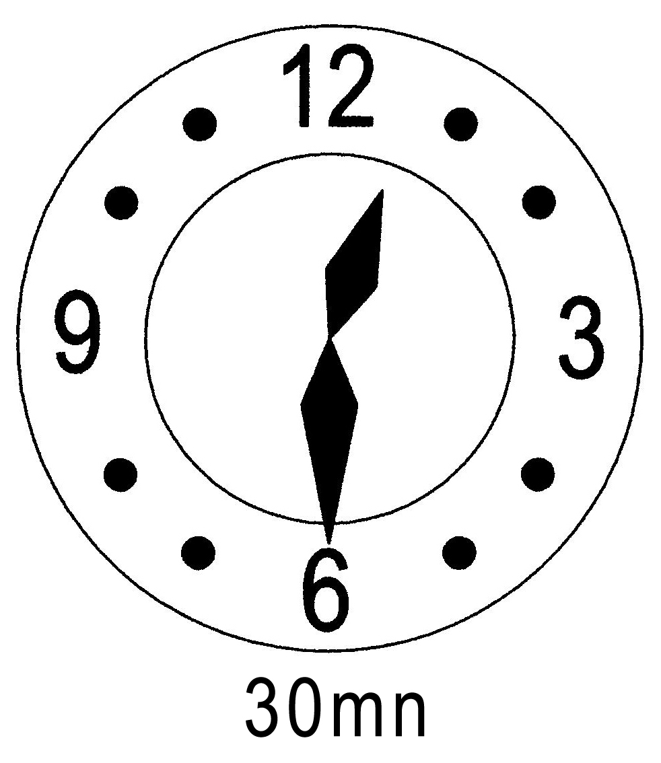
30 PERC

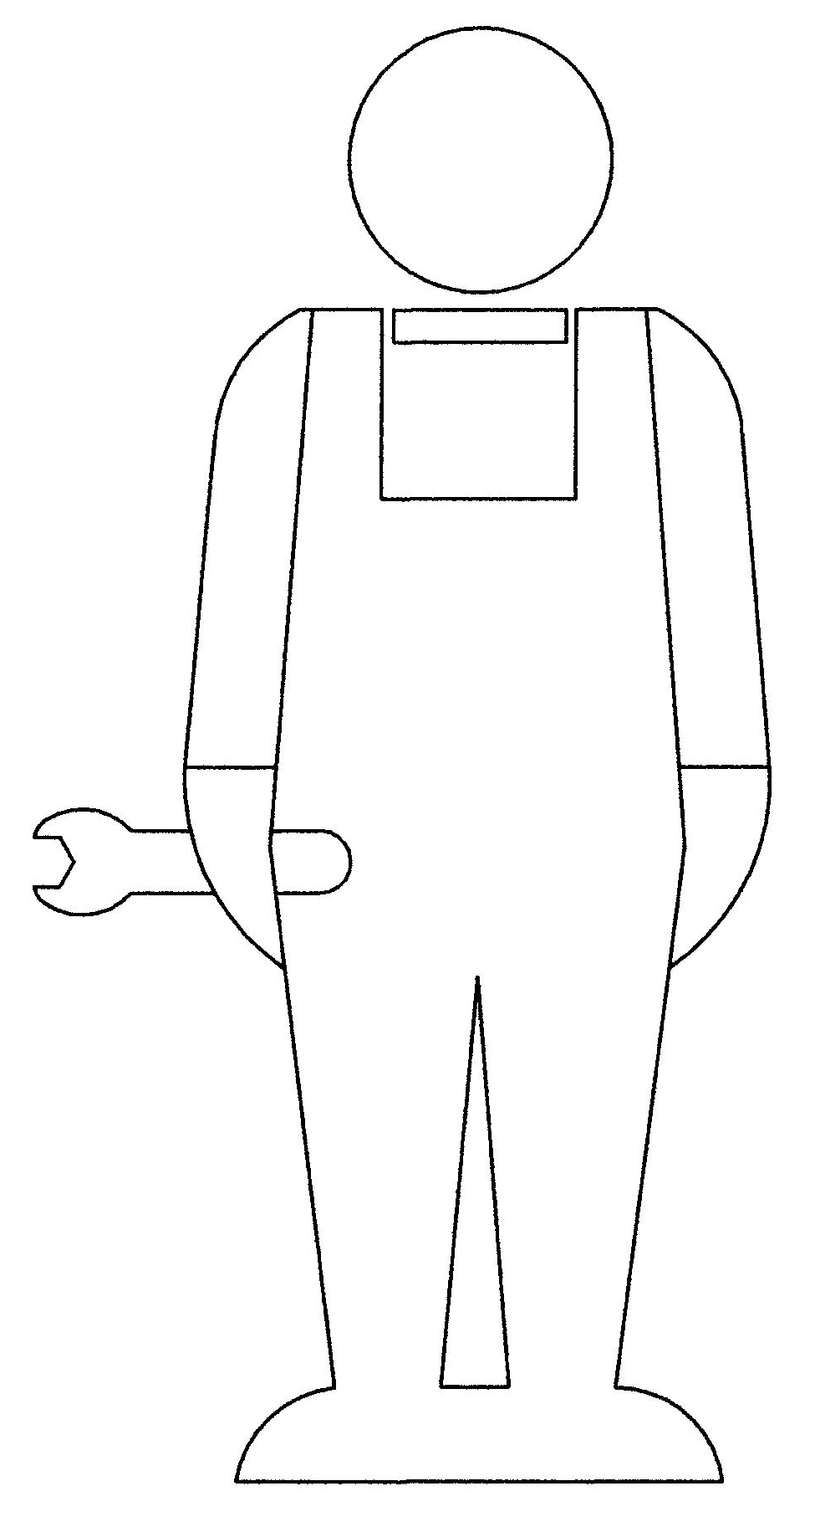

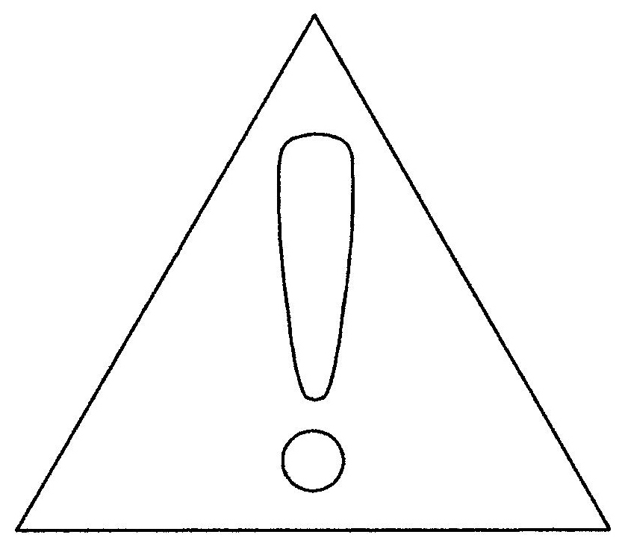

MEGJEGYZÉS
- Kérlek, olvasd el ezt a kézikönyvet az összeszerelés előtt.
- Először azonosítsd a pótalkatrészeket.
- Ellenőrizd a rögzítőket.
- Győződj meg róla, hogy a megfelelő eszközeid vannak.
- Készítsd elő a teret az összeszereléshez.
- Kövesd az utasításokat.
- Soha ne nyomd az ízületeket.
- Rendszeresen húzd meg az ízületeket.
- Tartsd magadnál ezt a kézikönyvet

Az összeszerelendő alkatrészek listája

Gyűlés
1. LÉPÉS

2. LÉPÉS

3. LÉPÉS

A feszítőzsinór felszerelése előtt győződj meg róla, hogy 8-as szintre van állítva.

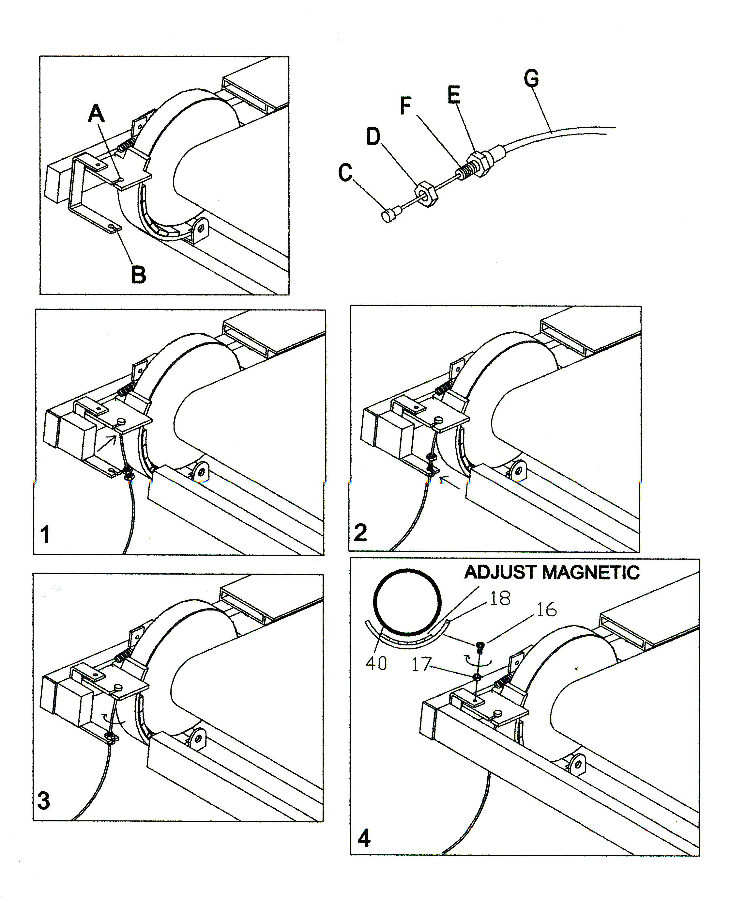

A mágneses ellenállás-állító készlet felszerelése a következő lépések szerint történik:
- C-től A-ig bekerülés. (Megjegyzés: G futás a fő keret alatt)

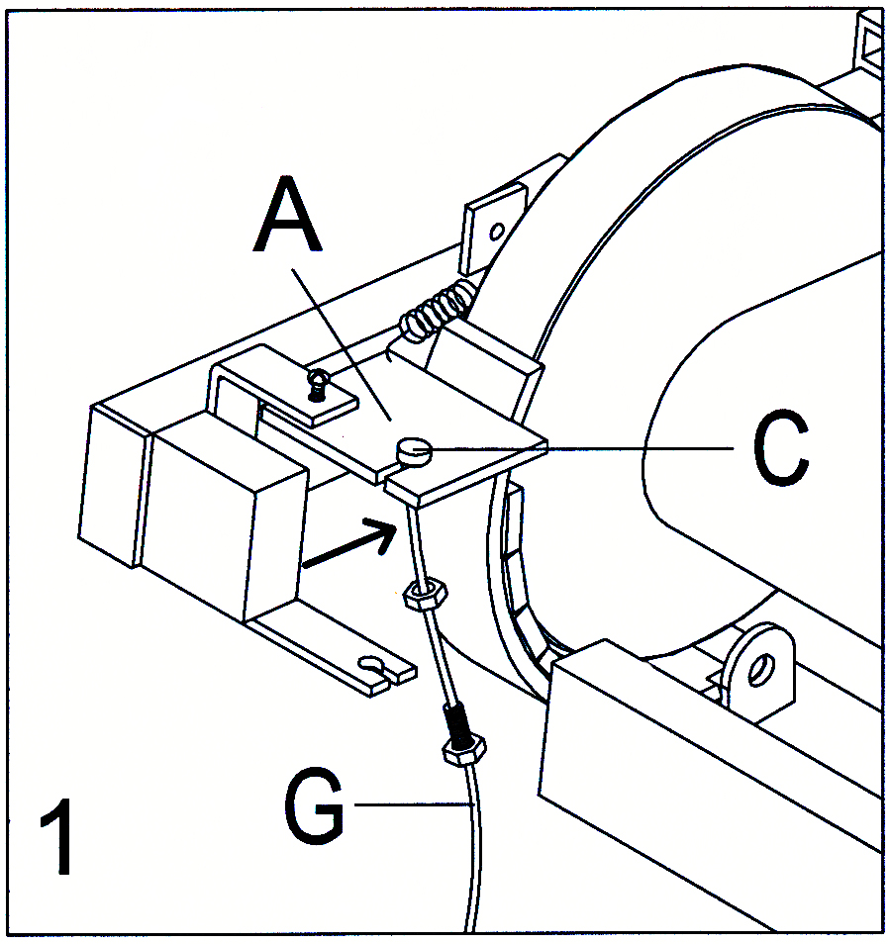
A

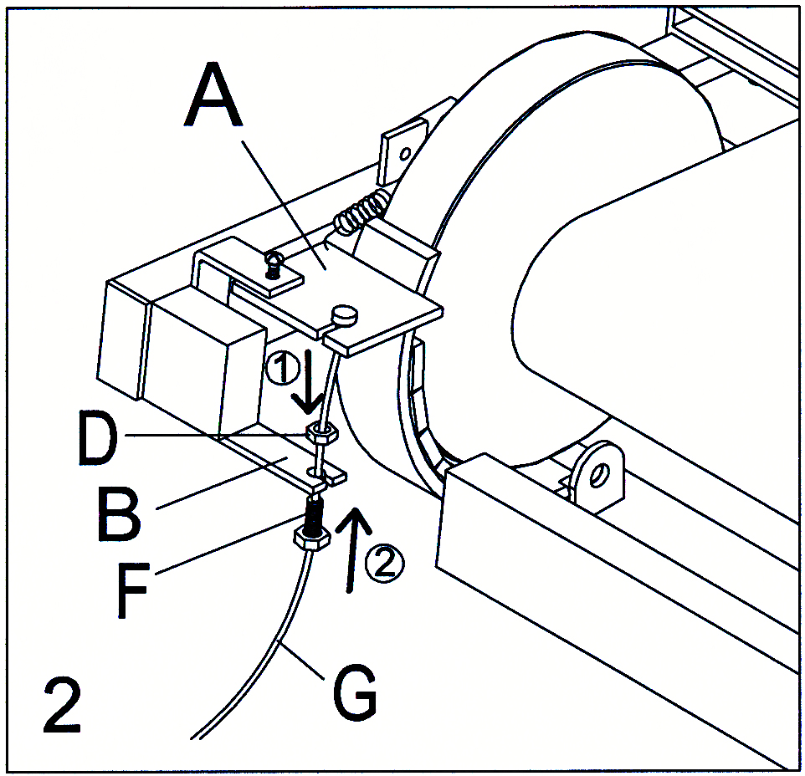
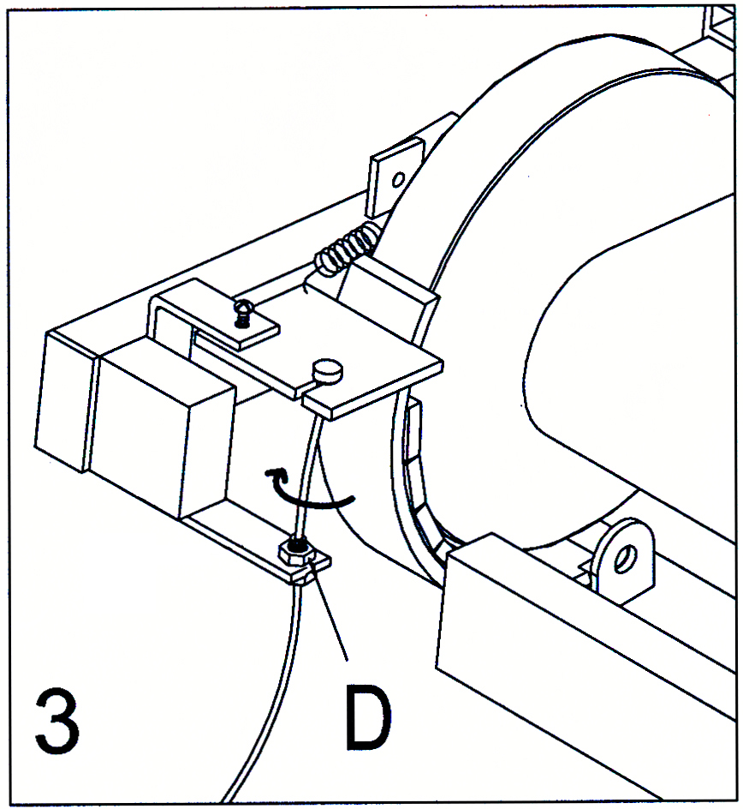
3. Fordítsd a D-t a látható irányba, hogy a két rész jól összehúzódjon.
- (1) Húzd le a G-t, hogy közelebb hozza az A-t B-hez,
(2) F csúsztatja be B-be.

12. OLDAL

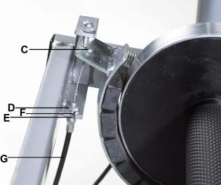

4. LÉPÉS

5. LÉPÉS

6. LÉPÉS

7. LÉPÉS

8. LÉPÉS

Győződj meg róla, hogy minden alkatrész szorosan van használat előtt.

Vészhelyzeti leszállás

Figyeld a tested jeleit. A helytelen vagy túlzott testmozgás károsíthatja az egészségedet. Ha szédülést, hányingert, mellkasi fájdalmat, hátfájást vagy más egészségügyi tüneteket tapasztalsz, azonnal hagyd abba az edzést, és konzultálj orvossal a folytatás előtt.
Tedd a lábad a platformokra (mindkét oldalra a párnára), és tartsd szilárdan a kormányt.

Tárolás
Kérlek, lazítsd teljesen a csavart (No. J) a futópadony összeszerelése előtt. Ezután emeld fel a fővázat (No. 1) függőleges állásba, és a csavarral (J) rögzítsd szilárdan, hogy előre elkerüljék a baleseteket.

FIGYELMEZTETÉS:
• A hajtogatott futópadot nem szabad használni.
• Hagyd, hogy a futófelület teljesen megálljon, mielőtt összehajolna.
• Ne állj a futópadon fel- vagy lehajtás előtt.

SZÍJ BEÁLLÍTÁSA

Ha a futópadon a következő helyzet történik, az zajt okozhat az eszközön. Ha a futópad nincs középső pozícióban, túl szoros vagy túl laza, használj egy eszközt a beállításhoz.

- Amikor a futópad jobbra mozdul, fordítsd a jobb hatszögű csavart 1–2 fordulattal az óramutató járásával megegyező irányba, kissé hátrafelé.

- Amikor a futópad balra mozdul, fordítsd el a bal ötszögű csavart az óramutató járásával járásával járó mutató járásával megegyező irányban 1–2 fordulattal, majd lazítsd meg kissé vissza.

3. Ha a futópad túl szoros, fordítsd el a bal és jobb egyfokú csavart az óramutató járásával ellentétes irányba, majd kicsit visszafordítsd őket.

- Ha a futópad túl laza, fordítsd el a bal és jobb egyfokú csavart az óramutató járásával megegyező irányba, majd kicsit visszafordítsd őket.

FESZÜLTSÉG BEÁLLÍTÁSA
A feszültség ereje nagyban befolyásolja például a mozgás hatását, például a kalóriaégetésre. Az edző beállíthatja a kívánt feszültségerőt az alábbiak szerint:

(1) Amikor a 16-os csavart A irányba fordítjuk, a feszültség kisebb lesz.
(2) Amikor a 16-os csavart B irányba fordítjuk, a feszültség nagyobb lesz.

A 16-os csavar beállítása után ellenőrizni kell, hogy a feszítőzsinór nem túl laza-e. Ha szükséges, állítsd be a D és E számú csavarokat.

Irány és ---------lazítás

B irány ---------Menekülés

KARBANTARTÁS
A futópad kenése
A járószalag súrlódásának csökkentése és a kopás minimalizálása érdekében olaj közvetlenül a fa deszkára és a futószíj aljára kenhető fel.
Emeld fel az öv egyik oldalát, és érintsd meg a szíj felső felületét. Ha a felület nedves, nem szükséges kenés. Ha a felület száraz, először emeld fel a szalag egyik oldalát, miközben permetezed vagy olajat kenj fel a deszfaltra. Ügyelj rá, hogy az olaj felvitése utáni első 3-4 percben lassan sétálj a futópadon. Ez segít az olaj egyenletes eloszlásában.

MEGJEGYZÉS: Ne kenj olajat a munkalapra. A felesleges kenőanyagot le kell törölni.

A kenőanyagot súrlódás esetén alkalmazhatjuk, de általában minden 50 órában szükséges. Ne feledd, hogy ez csak egy iránymutatás az átlagos futópadhasználat alapján, az igényeid eltérőek lehetnek.

Figyelmeztetés, hogy a berendezés biztonsági szintje csak akkor tartható fenn, ha a sérüléseket és kopást, például köteleket, csigákat, csatlakozási pontokat rendszeresen ellenőrizzék.

DŐLÉS BEÁLLÍTÁSA

MAGASABB SZÖGŰ POZÍCIÓHOZ: BAL KEZEDDEL EMELD FEL AZ ESZKÖZT, MAJD JOBB KEZEDDEL ÁLLÍTSD BE A FELSŐ/ALSÓ ALAPOT AZ ÓRAMUTATÓ JÁRÁSÁVAL JÁRÁSÁVAL MEGFORDULVA, HOGY CSÖKKENTSD A SZÖGET. Ezután helyezd be a tűt (No. M). A szög csökkentéséhez fordítsd az óramutató járásával ellentétes irányba.

A testmozgás mérésére vonatkozó útmutatók

FUNKCIÓGOMBOK
MÓD
- Nyomja meg a gombot, hogy TIME, SPEED, DISTANCE, CAL, ODO és PULSE (idő, sebesség, távolság, kalória, ODO és pulzus) előre beállítsd.
- Nyomja meg a gombot, hogy az érték LCD-n megjelenítse vagy Enter beállítás után.
- Nyomd meg és tartsd a gombot 2 másodpercig, hogy minden értéket nullára állítsd, kivéve a távtávot.
(Amikor a felhasználó kicseréli az elemeket, minden érték automatikusan nullára áll.)
FELKÉSZÜLÉS
A célértékek beállításához: IDŐ, TÁVOLSÁG, KALÓRIA és PULZUS (idő, távolság, kalória és pulzus).
Nyomd meg és nyomva a gombot, hogy felgyorsítsd az értéknövekedést.
RESET
Nyomd meg a gombot, hogy beállítva visszaállítsd a függvényértéket.
Nyomd meg és tartsd a gombot 2 másodpercig, hogy minden értéket nullára állítsd, kivéve a távtávot.
(Amikor a felhasználó kicseréli az elemeket, minden érték automatikusan nullára áll.)

JELLEMZŐK ÉS MŰKÖDÉS
- Automatikus szkennelés
Amikor a monitor bekapcsolja vagy a Mód gombot megnyomjuk, az LCD minden funkcióértéket megjelenít: Idő - Sebesség - Távolság - Kalória - Odométer - Pulzus. Minden értéket 6 másodpercig tartanak meg.
- Idő
Az összes idő 00:00 és 99:59 között gyűjtött. A felhasználó előre beállíthatja a célidőt a SET és MODE gombok megnyomásával. Minden növelés 1 perc. Automatikusan vond le a célértéket az edzés közben.
- Sebesség
Jelenítse meg a jelenlegi kiképzési sebességet 0,0 és 999,9 km/h között, vagyis MPH.
- Távolság
A teljes távolság 0,0-ról 999,9 km-re vagy egy mérföldre nő. A felhasználó előre beállíthatja a céltávolságot a SET és MODE gombok megnyomásával. Automatikusan vond le a célértéket az edzés közben.
- Kalóriák
Az edzés során 0-tól maximum 999,9 kalóriáig terjedő kalóriabevitelt mennyiség. A felhasználó előre beállíthatja a célkalóriát az edzés előtt a SET és MODE gombok megnyomásával.
Automatikusan vond le a célértéket az edzés közben.
Megjegyzés: Ez az adat egy durva útmutató, amelyet orvosi kezelésben nem lehet alkalmazni.
- ODO/Odométer
Jelenítse meg a 0 és 9999 közötti összesített távolságot. A felhasználó a mód gombot is megnyomhatja, hogy megjelenítse a dodométer értékét.
- Pulzus/Pulzus
A monitor a felhasználó pulzusszámát percenkénti ütemben mutatja az edzés során.

Megjegyzés:
- Ha a számítógéped rendellenesen jelenít meg, kérjük, telepítsd újra az akkumulátort, és próbáld újra.
- Az elemeket ki kell venni a készülékről, mielőtt azt biztonságosan selejtezik és eldobják.
- Amikor a felhasználó elkezd edzeni, a kijelző automatikusan megmutatja az edzésértéket. Amikor több mint 256 másodpercig abbahagyja az edzést, a kijelző kialszik. De a képzési ellenérték megmarad. Amikor a felhasználó újra elkezd mozogni, a dodométer értéke folyamatosan felhalmozódik.
- Akkumulátor specifikáció: 1,5V AA (2 darab)
WEEE-hez kapcsolódó felhasználói információk:
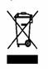
A 2005. július 20-i 2005-829. számú rendelet az elektromos és elektronikus berendezések összetételéről és az ezekből származó hulladék elhelyezéséről
III. CÍM
A HÁZTARTÁSI HULLADÉK, ELEKTROMOS ÉS ELEKTRONIKAI BERENDEZÉSEK GYŰJTÉSÉRE VONATKOZÓ RENDELKEZÉSEK
12. cikk
Az önkormányzatok vagy azok csoportjai, gyártók, forgalmazók és koordináló szervezetek végrehajtják azokat az intézkedéseket, amelyeket szükségesnek tartanak a háztartási elektromos és elektronikai berendezések felhasználóinak tájékoztatására:
- a kötelezettség, hogy ne engedjék el a hulladék elektromos és elektronikai berendezéseket sortatlan települési hulladékkal; a rendelkezésükre álló gyűjtőrendszerekből;

- A környezetre és az emberi egészségre gyakorolt hatásokról, amelyek az elektromos és elektronikus berendezésekben található veszélyes anyagok jelenléte miatt.

Bemelegítés
Nyakgyakorlatok
Billented a fejed jobbra, hogy érezd a nyakad feszültségét.
Lassan hajtsd le a fejed a mellkasod felé egy félkörben, majd fordítsd el a fejed
balra. Kényelmes feszültséget fogsz érezni a torkodban. Ez a gyakorlat
Többször is váltogathatsz.
Gyakorlatok a vállterületre
Emeld fel a bal és jobb válladat felváltva, vagy mindkét karoddal egyszerre.
Fegyvergyakorlatok
Nyújtsd fel a bal és jobb karodat felváltva a plafon felé. Érezni fogod
feszültség a bal és jobb oldalon. Ismételd meg ezt a gyakorlatot többször is.

Gyakorlatok a felső részhez
Támaszkodj azzal, hogy a kezed a falnak támaszkod, majd nyújtózkodj hátra.
és emeld a jobb vagy bal lábadat a hátad felé amennyire csak lehet.
Lehetséges. Kényelmes feszültséget fogsz érezni a combjaid elején.
Maradj ebben a pozícióban 30 másodpercig, és ha lehet, ismételd meg a gyakorlatot
Kétszer minden szakaszra.

Belső combok
Ülj a padlón, a lábaid kifelé nézve. Elnyomd a
A lábait a lehető legközelebb a lágyékodhoz. Most told a térdeidet az irányba
Lent. Ha lehetséges, maradj ebben a pozícióban 30-40 másodpercig.

Finger Touch
Hajold előre a törzsed, és próbáld meg megérinteni a hüvelykujjaidat, amíg nem tudod.
lehetséges lesz. Ha lehetséges, maradj ebben a pozícióban 20-30 másodpercig.

Térdek gyakorlatok
Ülj a földre, és nyújtsd ki a jobb lábad. Haladj előre a bal lábad, és a
Tedd a lábad a jobb combodra. Most próbáld meg elérni az igazi élményedet
A láb a jobb válladdal. Maradj ebben a pozícióban 30-40 másodpercig
ha lehet.

Gyakorlatok a hát/Achilles-ín számára
Mindkét kezet a falra helyezed, hogy támaszkodj a testednek. Mozgasd a bal lábad
Hátra, és próbáld meg a hátadhoz támaszkodni, váltva a jobb lábaddal.
Ez a nyújtás mind a hátat, mind a lábat nyújtja. Maradj ebben a pozícióban
ha lehet, 30-40 másodpercig.

